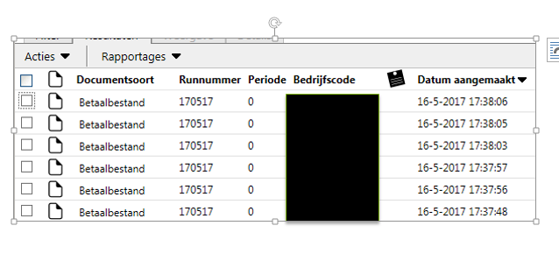

Gebruik de stijl ‘Normaal’ voor de broodtekst: Arial 10 pt,/regelafstand 1,15. Alineawit kan gegeven worden door een extra return.

